

***Дисциплина: Обеспечение качества функционирования информационных систем***

**Отчет по выполнению лабораторной работы №16 «Включение и настройка системного брандмауэра»**

**Выполнили студенты**:

Зверев Н.Д.

Радченков В.В.

**Проверил преподаватель**:

Возвахов Д.А.

**Цели работы:** Изучение понятия системного брандмауэра. Получение практических навыков по включению и настройке системного брандмауэра. Закрепление теоретического материала.

**Лабораторная работа**

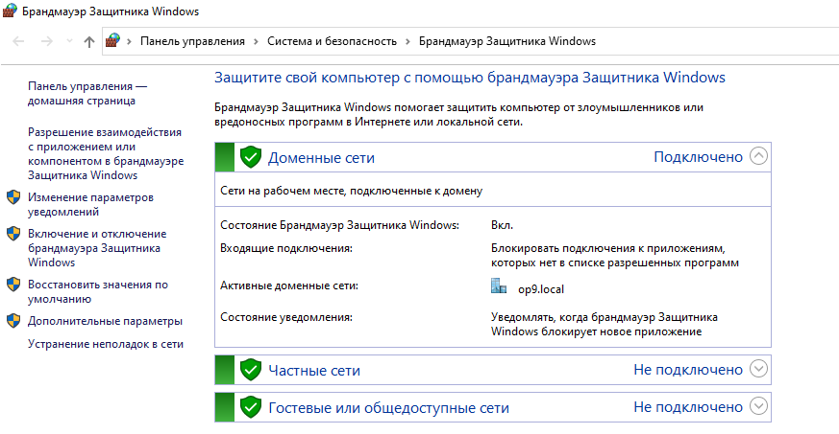

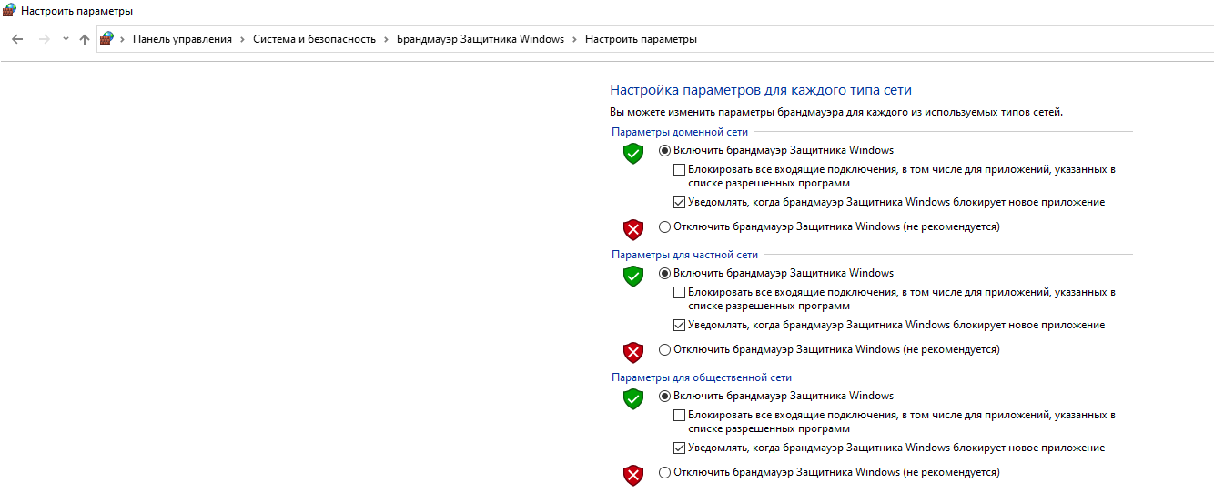

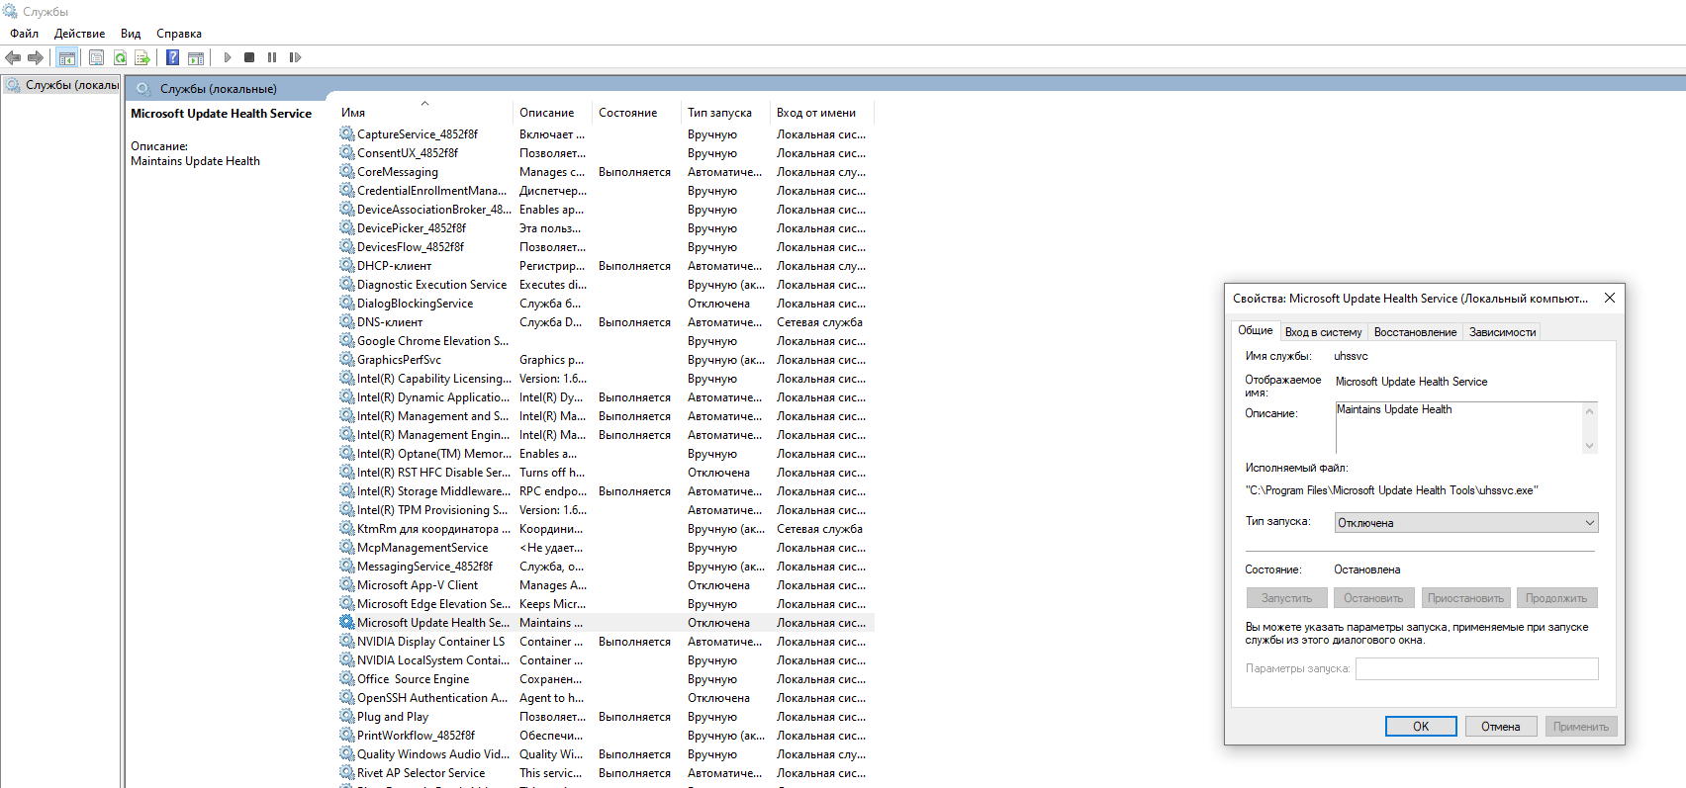

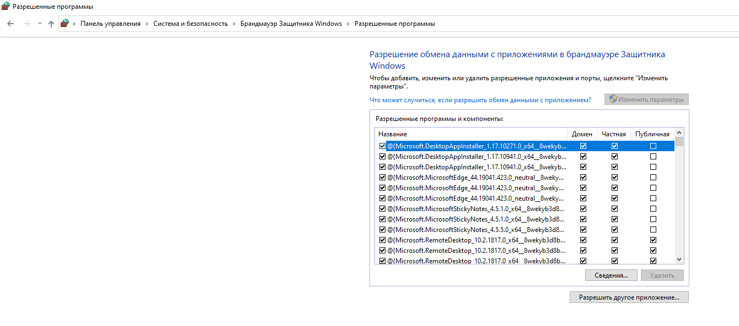

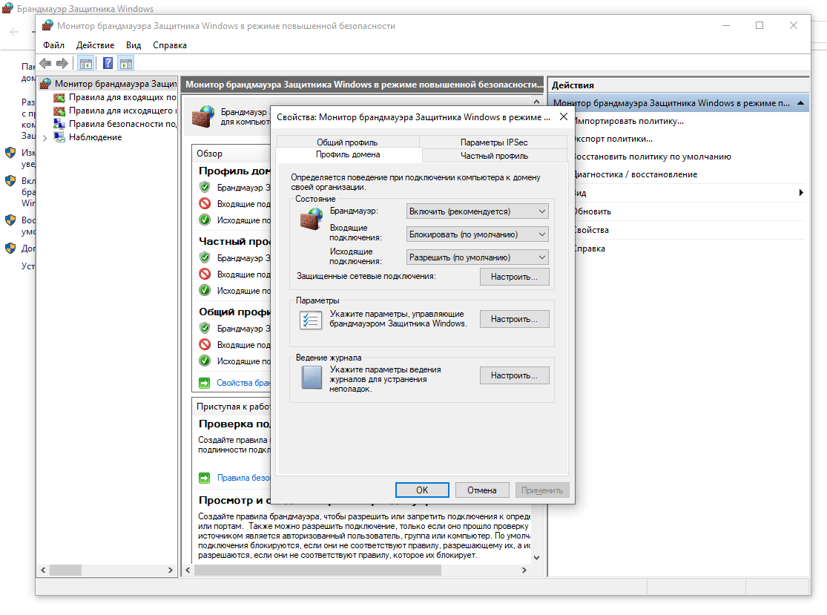

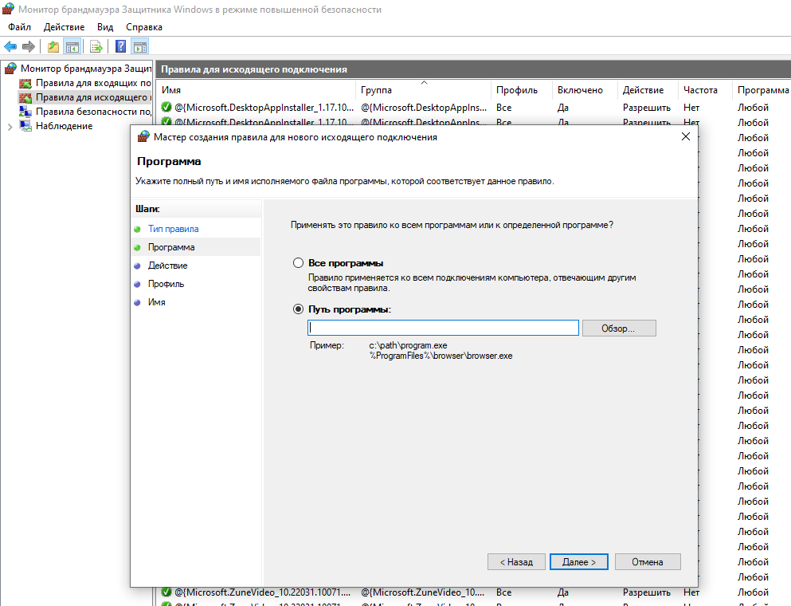

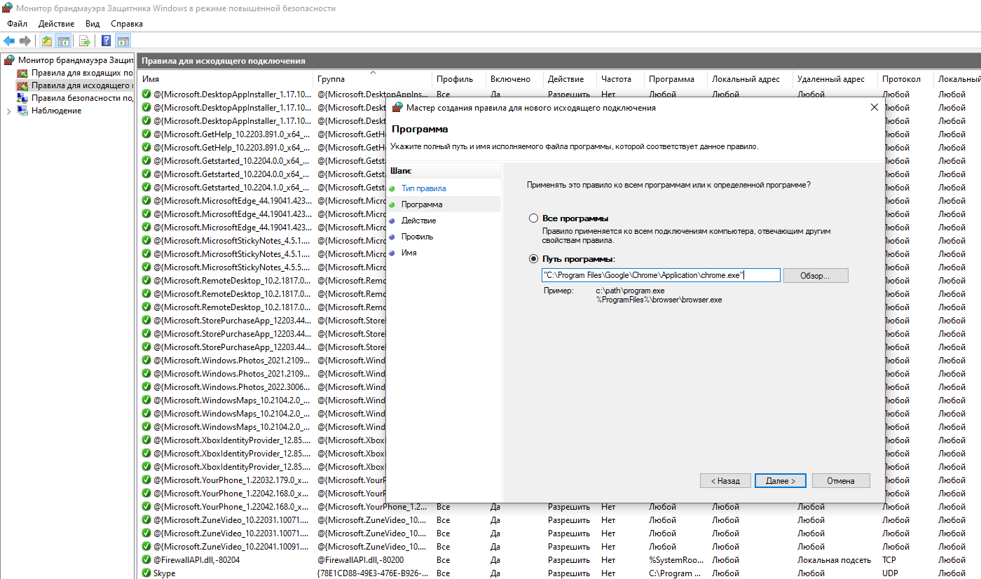

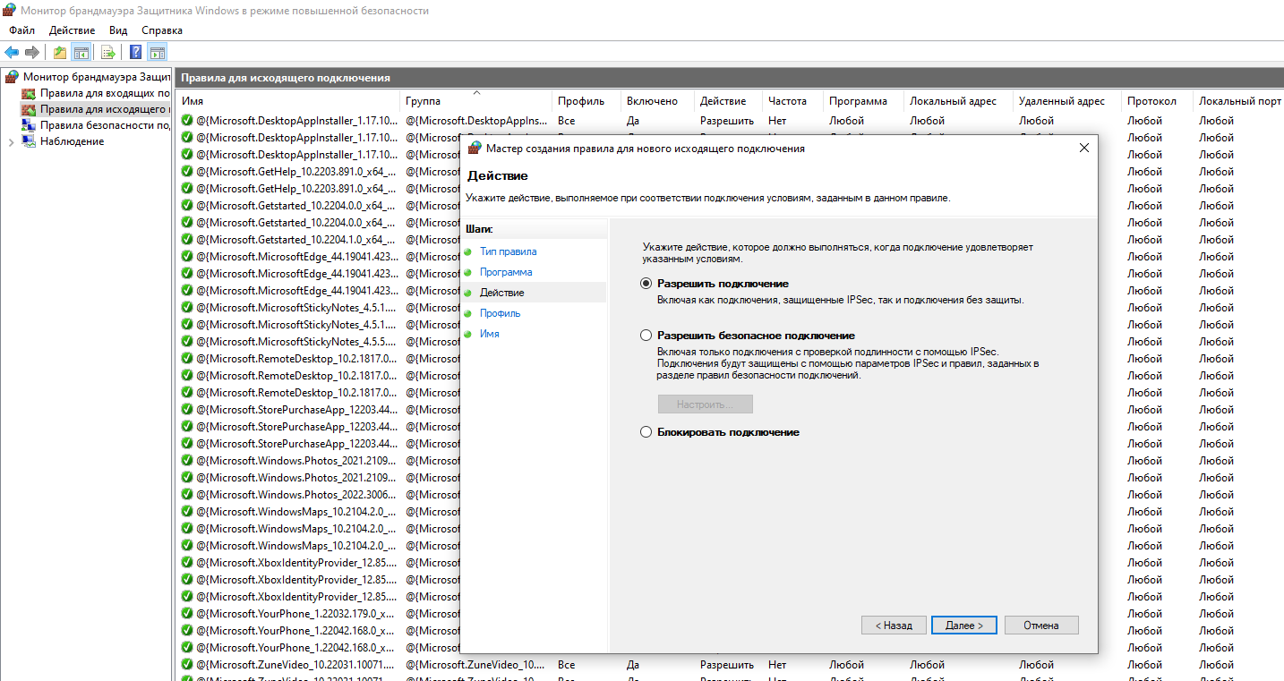

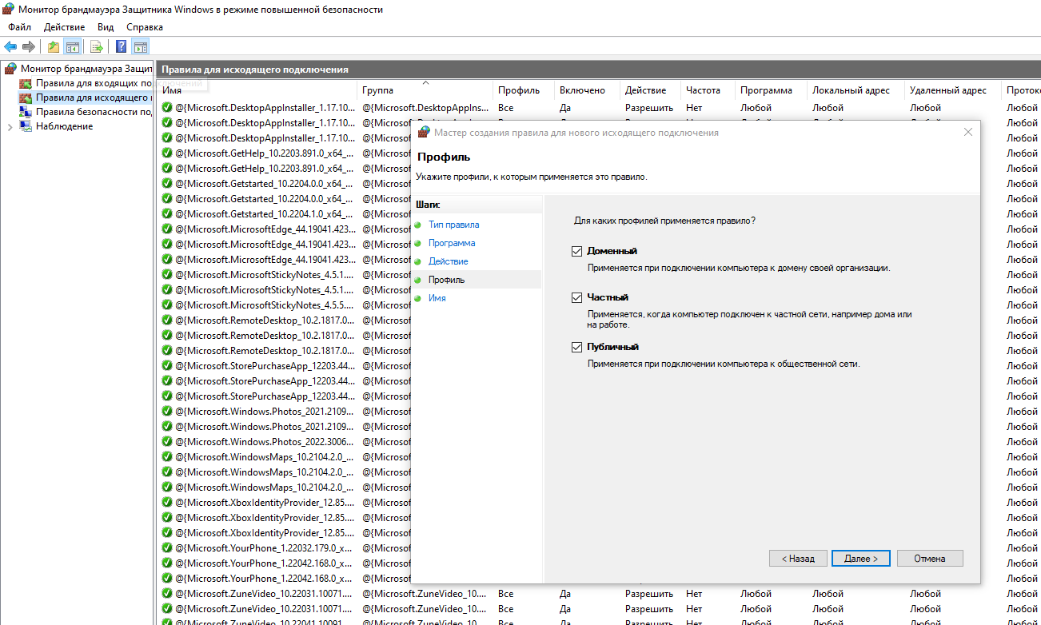

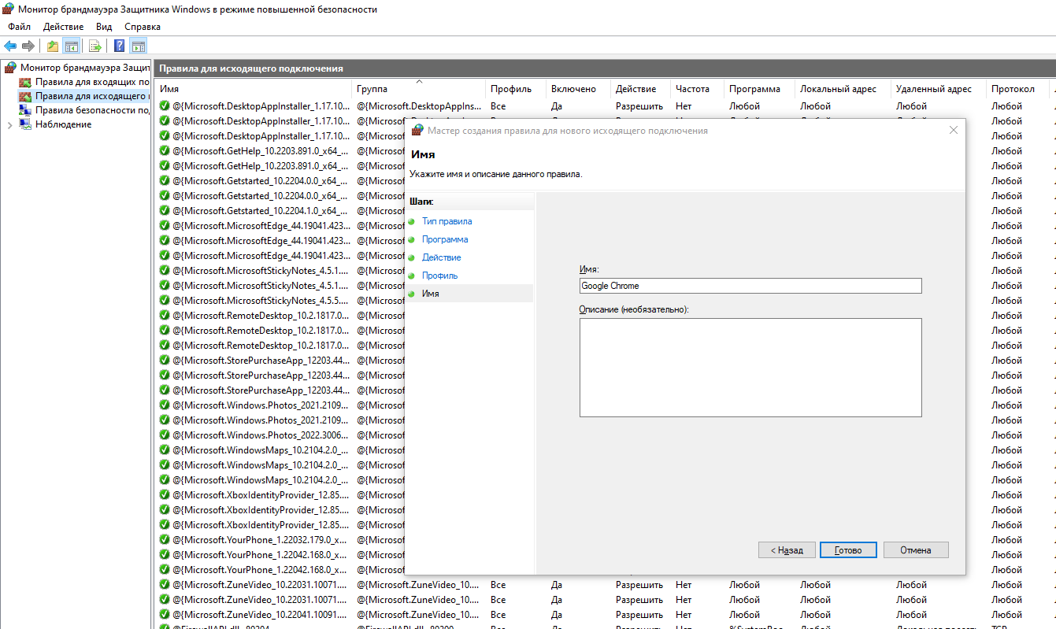

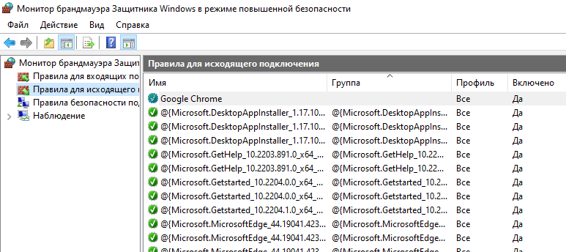

**Вывод:** Мы изучили понятие системного брандмауэра. Получили практические навыки по включению и настройке системного брандмауэра. Закрепили теоретический материал.

**Контрольные вопросы**

1. Брандмауэр Windows - встроенный в Microsoft Windows межсетевой экран. Одним из отличий от предшественника (Internet Connection Firewall) является контроль доступа программ в сеть. Брандмауэр Windows является частью Центра обеспечения безопасности Windows.
2. В брандмауэр Windows встроен журнал безопасности, который позволяет фиксировать IP-адреса и другие данные, относящиеся к соединениям в домашних и офисной сетях или в Интернете. Можно записывать как успешные подключения, так и пропущенные пакеты. Это позволяет отслеживать, когда компьютер в сети подключается, например, к web-сайту. Данная возможность по умолчанию отключена (её может включить системный администратор). Брандмауэр по умолчанию фильтрует все типы сетевых подключений: беспроводное, проводное, FireWire и VPN. Это позволяет решить проблему уязвимости, связанную с тем, что правило фильтрации начинает действовать лишь по истечении нескольких секунд после установления соединения. Брандмауэр Windows XP действует только для входящих подключений и не фильтрует исходящие соединения.
3. Фильтрация исходящего трафика позволяет бороться с различными шпионскими программными обеспечениями и вирусами; Для повышения безопасности компьютера, что иногда бывает особенно необходимо, можно воспользоваться способом полной блокировки исходящего трафика, т.е. такого трафика, который передается от вашего компьютера к удаленному серверу, разрешить лишь для некоторых необходимых приложений и их соответствующих служб.